Министерство науки и высшего образования Российской Федерации

**ФГБОУ ВО «Кубанский государственный технологический университет»**

**(ФГБОУ ВО «КубГТУ»)**

Институт компьютерных систем и информационной безопасности

Кафедра информационных систем и программирования

Направление 10.05.01 Компьютерная безопасность

**ОТЧЕТ по лабораторной работе №1**

по дисциплине: «Языки программирования» на тему:

«Проектирование простейших вычислительных программ линейной структуры»

Выполнил студент: Рудометкин Станислав Владимирович, 1 курс, группа 22-К-КБ1

Допущена к защите__________________

Руководитель работы,

профессор Г.С. Петриченко

Краснодар

2023

**Лабораторная работа №1**

**Тема**: Проектирование простейших вычислительных программ линейной структуры

**Цель**: Цель работы - изучить встроенные типы данных и операции

языка, используемые при вычислении различного типа выражений,

организацию линейных вычислительных процессов, получить

практические навыки в составлении линейных программ

**Задание (вариант 14):**



**Алгоритм схемы:**

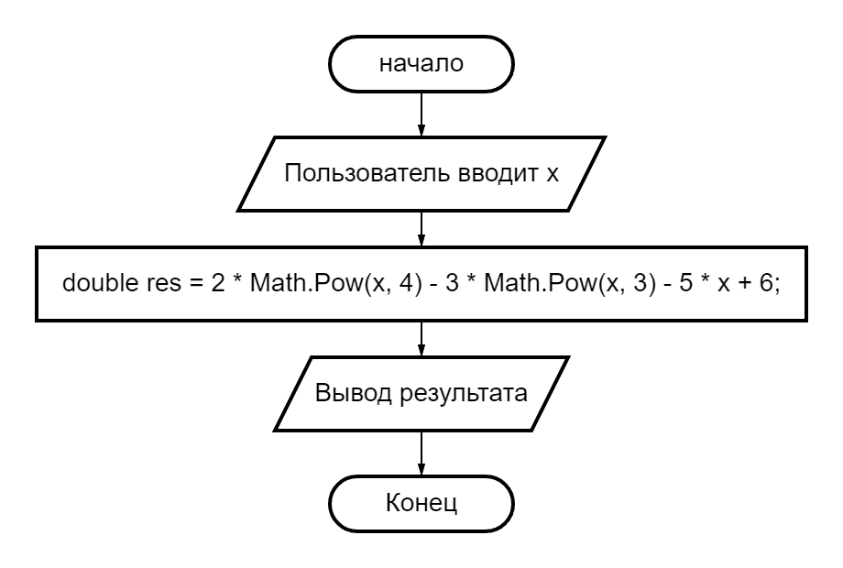

**Код программы Скриншот**

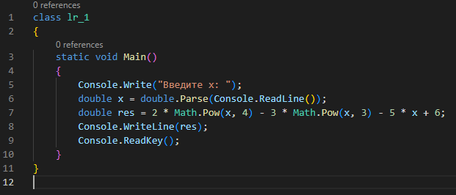

**Исходный код программы**

class lr_1

{

static void Main()

{

Console.Write("Введите x: ");

double x = double.Parse(Console.ReadLine());

double res = 2 * Math.Pow(x, 4) - 3 * Math.Pow(x, 3) - 5 * x + 6;

Console.WriteLine(res);

Console.ReadKey();

}

}

**Вывод результатов работы программы**

**Скриншот**

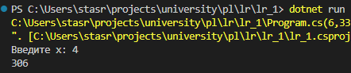

**Пояснение работы программы**

Данная программа на языке C# решает задачу вычисления значения функции при заданном значении аргумента.

Она принимает входные данные от пользователя, конкретнее число x, которое пользователь вводит с клавиатуры. Затем, используя формулу, приведенную в программе, она вычисляет значение функции, подставляя в нее введенное пользователем значение аргумента.

Для вычисления функции используются две математические функции из стандартной библиотеки C#: Math.Pow для возведения в степень и умножение и сложение. Результат вычисления выводится на экран с помощью Console.WriteLine.

В конце, программа ожидает, пока пользователь нажмет любую клавишу, чтобы закрыть окно консоли с помощью метода Console.ReadKey.